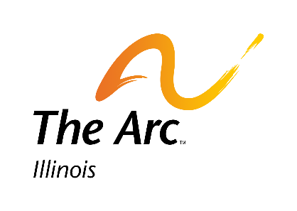
Planning for DD Services?
Join us!
The Arc of Illinois, Ligas Family Advocate Program* “Know Your Options” and Family Meet & Greet
With Lore Baker, CEO of AID
- Tuesday, March 5th from 12:00 – 2:00 pm at the Santori Public Library, 101 S. River St., Aurora, IL

- Tuesday, March 12th from 1:30 -3:30 pm at the Elmhurst Public Library, 125 S. Prospect Ave., Elmhurst, IL

- Learn what you can be doing now to prepare for a Spring/Summer PUNS selection presented by Mary Dixon, Ligas Family Advocate
- Learn about services provided to eligible individuals with intellectual/developmental disabilities in a variety of living settings presented by DD provider, Lore Baker, CEO of the Association for Individual Development (AID).
Register at www.thearcofil.org/events
or call Shakari at 708-331-7370
*The Ligas Family Advocate Program is funded through a grant from the IL Dept. of Human Services*

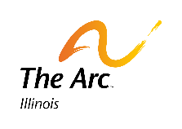
¿Esta planeando para los servicios de su hijo(a) con una discapacidad intelectual y/o del desarrollo (ID/DD)?
The Arc of Illinois - programa de Ligas Family Advocate
le invita al taller
“Conocza sus Opciones”
y le ofrece una oportunidad de conocer y hablar con
la Sra. Lore Baker, Directora Ejecutiva,
Association for Individual Development (AID)
(Este taller será presentado en inglés)
Cuando y Donde (en las dos (2) fechas – se ofrecerá la misma información)
- 5 de marzo 2019 de las 12:00 (medio día) - 2:00 pm
Biblioteca Pública de Aurora Santori Public 101 S River St, Aurora, IL
Se ofrecera un almuerzo “lunch” ligero
-
- 12 de marzo 2019 de 1:30 pm – 3:30 pm
Biblioteca Pública de Elmhurst, 125 S. Prospect Ave, Elmhurst IL
Se ofrecerá bocadillos “snacks”

La Sra. Mary Dixon, Ligas Family Advocate, hablará sobre lo que usted puede hacer ahora para prepararse para la selección de PUNS de primavera/verano.
La Sra. Lore Baker, Directora Ejecutiva de AID (agencia proveedora de servicios para personas con ID/DD) hablará sobre sobre el rango de los servicios proporcionados a personas elegibles con discapacidades intelectuales y/o de desarrollo.

Se puede inscribir para la sesión de preferencia por medio del internet www.thearcofil.org/events
o llamar a Rocio Perez al 708-218-1958 para inscribirse para este evento.
*El programa de Ligas Family Advocate es patrocinado por una subvención del Depto de Servicios Humanos del estado de Illinois*

